**Проект "Полиэтилен наш невидимый враг"**

**Полиэтилен** — термопластичный насыщенный полимерный углеводород. Полиэтилен стали активно использовать для упаковки, тары, труб, электроизоляция и т.д. после 1950 г.

В окружающей среде выброшенные полиэтиленовые пакеты сохраняются длительное время и не подвергаются биологическому разложению, образуя устойчивое загрязнение.

В нашем детском саду для полиэтилена нашлось множество других применений, таким образом, этот материал обретает вторую жизнь и меньше загрязняет окружающую среду.

Был организован долгосрочный проект "Полиэтилен наш невидимы враг", в который были вовлечены дети с родителями и педагоги детского сада.

Цель проекта: воспитание бережного отношения к окружающему миру.

Мы определились с типом проекта.

* По доминирующему методу: информационный ( дети получили информацию о вреде полиэтилена ), творческий ( создание поделок из полиэтилена), практико-ориентированный (использование полиэтилена в быту).
* По характеру содержания: включают ребенка и его семью, ребенка и природу, ребенка и рукотворный мир.
* По характеру участия ребенка в проекте: участник от зарождения идеи до получения результата.
* По характеру контактов: внутри ДОУ, в контакте с семьей.
* По количеству участников: фронтальный.
* По продолжительности: долгосрочный.( 1 уч. год осень-весна).

Составили план проекта и приступили к его реализации.

**1 этап - сбор информации**

Сбор информации и планирование воспитательно-образовательной работы в рамках проекта. Здесь задача воспитателей была -  создать условия для реализации познавательной деятельности детей. Информирование родителей ( памятки, консультации и т.д.) о вреде полиэтилена и обретении его второй жизни)

**Второй этап – реализация проекта.**

Воспитатели создавали в группе условия для осуществления детских замыслов.

Реализация проекта происходила через творческую деятельность .

 Исследовательская активность на данном этапе побуждалась проблемным обсуждением, которое помогала обнаруживать всё новые проблемы, использованием

операций сравнения и сопоставления, проблемным изложением педагога, организацией опытов и экспериментов с полиэтиленом.

Педагоги ознакомили детей дошкольных групп с глобальной экологической проблемой планеты-полиэтиленом. Воспитатели способствовали пониманию у детей и их родителей того, что ухудшение экологических условий негативно отражается на живой природе, здоровье людей, что главная причина угрожающих изменений - сам человек, который своим неразумным отношением и поведением портит окружающий мир.

**Третий этап – презентация работ в своей возрастной группы.**

 В основу презентации был положен материальный продукт (поделки из полиэтилена), имеющий ценность для детей.

 В ходе создания продукта раскрывается творческий потенциал дошкольников.

Здесь задача воспитателя состояла  в том, чтобы создать условия для того, чтобы дети имели возможность рассказать о своей работе, испытать чувство гордости за достижения, осмыслить результаты своей деятельности.

В процессе своего выступления перед сверстниками, ребёнок приобретает навыки владения своей эмоциональной сферой и невербальными средствами общения (жесты, мимика и т.д.).

На этом этапе была организована выставка совместных работ родителей и детей в своей возрастной группе. Поделки создавались из полиэтиленовых пакетов, дисков, бутылок и др. Порадовало разнообразие работ - герои мультфильмов, корабли, бабочки, змеи, цветы и многое другое.

Затем сотрудники детского сада организовали ярмарку работ в помещении дошкольного учреждения.

[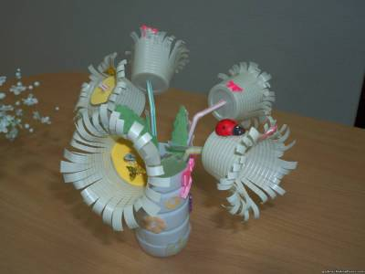](http://podsnezhniksad.ucoz.com/_si/3/98374707.jpg) [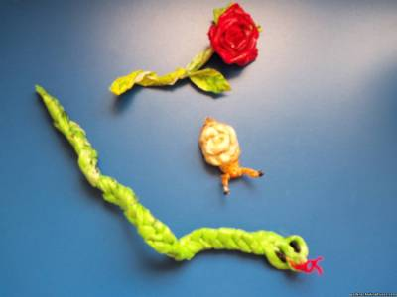](http://podsnezhniksad.ucoz.com/_si/3/79750773.jpg)

[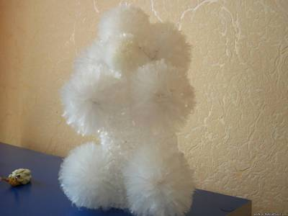](http://podsnezhniksad.ucoz.com/_si/3/17088814.jpg) [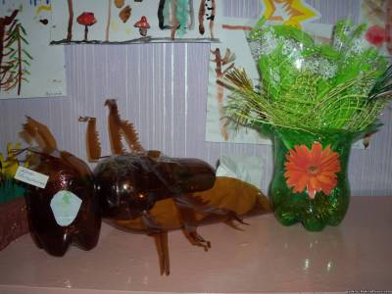](http://podsnezhniksad.ucoz.com/_si/3/04230409.jpg)

[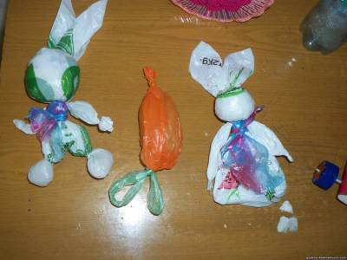](http://podsnezhniksad.ucoz.com/_si/3/13530430.jpg) [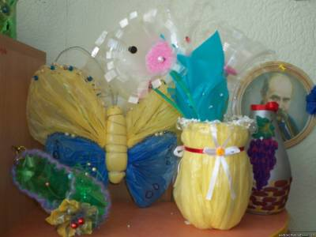](http://podsnezhniksad.ucoz.com/_si/3/26251183.jpg)

[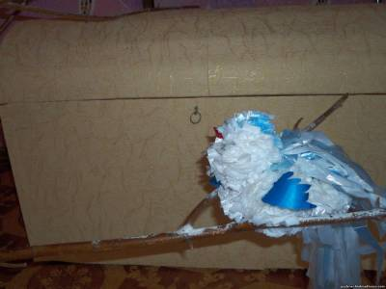](http://podsnezhniksad.ucoz.com/_si/3/69220272.jpg) [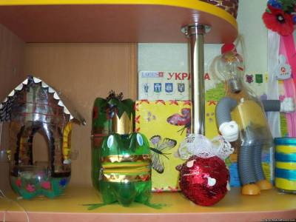](http://podsnezhniksad.ucoz.com/_si/3/66371878.jpg)

[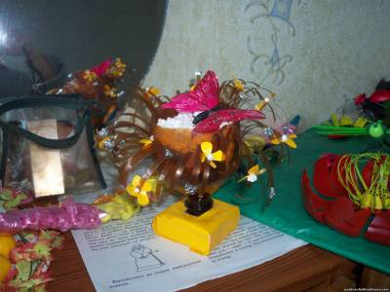](http://podsnezhniksad.ucoz.com/_si/3/66860295.jpg) [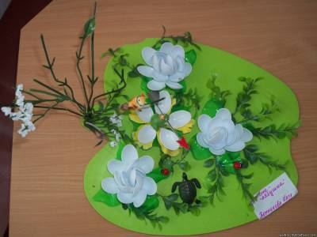](http://podsnezhniksad.ucoz.com/_si/3/67163564.jpg)

[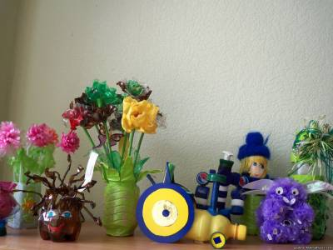](http://podsnezhniksad.ucoz.com/_si/3/41938704.jpg) [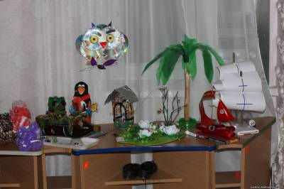](http://podsnezhniksad.ucoz.com/_si/3/20333531.jpg)

[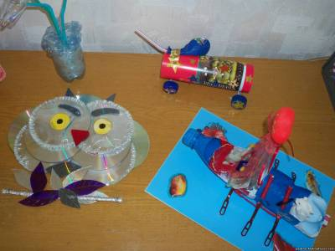](http://podsnezhniksad.ucoz.com/_si/3/57427461.jpg) [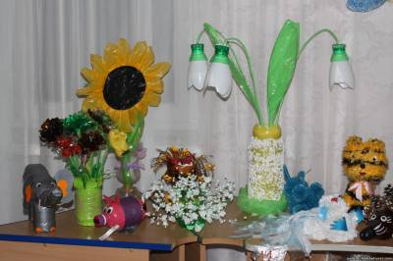](http://podsnezhniksad.ucoz.com/_si/3/68672541.jpg)

По завершению проекта родители искали альтернативу полиэтилена

Итогом проекта стала акция, проведенная к Дню Земли - "Альтернатива полиэтиленовым пакетам".

Педагоги раздавали родителям авоськи, сетки, интересные мешочки, которые можно использовать вместо вредных для экологии полиэтиленовых пакетов. Проведенная акция познакомила детей и родителей с тем, как можно заботиться о Земле, не загрязнять ее.

[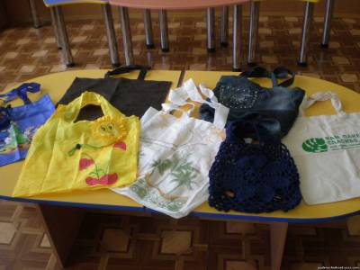](http://podsnezhniksad.ucoz.com/_si/3/56466753.jpg) [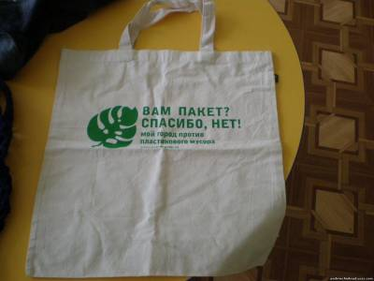](http://podsnezhniksad.ucoz.com/_si/3/85003430.jpg)

[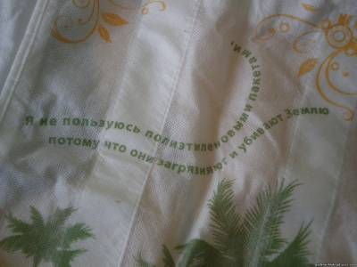](http://podsnezhniksad.ucoz.com/_si/3/22369746.jpg)

Вся информация о реализации проекта освещалась в журнале, выпускающимся ДУУ № 11 "Подснежник" и на сайте нашего дошкольного учреждения.